ФЕДЕРАЛЬНОЕ АГЕНТСТВО ПО ОБРАЗОВАНИЮ
Государственное образовательное учреждение высшего профессионального образования
ТЮМЕНСКИЙ ГОСУДАРСТВЕННЫЙ АРХИТЕКТУРНО-СТРОИТЕЛЬНЫЙ УНИВЕРСИТЕТ

Кафедра архитектуры

Кузьмина Т.В., Бойкова О.Ш., Короян Ю.С., Таран Л.Г.

.

общественные здания

ЗАДАНИЕ И мЕТОДИЧЕСКИЕ УКАЗАНИЯ
для АРХИТЕКТУРНО-КОНСТРУКТИВНОго
ПРОЕКТИРОВАНИя
для студентов специальностей:
270102 «Промышленное и гражданское строительство»,
270105 «Городское строительство и хозяйство»
всех форм обучения

Тюмень, 2010
УДК 725
ББК 0 - 28

Кузьмина Т.В., Бойкова О.Ш., Короян Ю.С., Таран Л.Г. Общественные здания: задание и методические указания для архитектурно-конструктивного проектирования для студентов специальностей 270102 «Промышленное и гражданское строительство», 270105 «Городское строительство и хозяйство» всех форм обучения. - Тюмень: РИО ГОУ ВПО ТюмГАСУ, 2010. – 31 с.

Методические указания разработаны на основании рабочих программ
ГОУ ВПО ТюмГАСУ дисциплин «Архитектура гражданских и промышленных зданий и сооружений» для студентов специальности 270102 «Промышленное и гражданское строительство», «Проектирование гражданских зданий» для студентов специальности 270105 «Городское строительство и хозяйство» всех форм обучения. Материал направлен на формирование у студентов практических навыков проектирования, которые впоследствии помогут успешно заниматься дипломированием и осмыслить весь цикл архитектурно-конструктивного проектирования в целом.

Рецензент: Гавриков Ю.И.

Тираж 750 экз.

© ГОУ ВПО «Тюменский государственный архитектурно-строительный университет »
© Кузьмина Т.В., Бойкова О.Ш., Короян Ю.С., Таран Л.Г.

Редакционно-издательский отдел ГОУ ВПО «Тюменский государственный архитектурно-строительный университет »

Содержание

Введение ………………………………………….………………………… 4
1 Учебное проектирование …………………………………………………. 4
  - Особенности учебного проектирования…………………………...4
1.2 Этапы учебного проектирования ……………………………..........5
2 Задание на проектирование ………………………….…………………….5
3 Требования к объему и содержанию проекта (работы)…………………..7
3.1 Графическая часть ………………………………………………………7
3.1.1 Общие требования …………………………………………………...7
3.1.2 Разбивочный план и план благоустройства территории ………….8
3.1.3 Планы этажей ……………………………………………………….. 9
3.1.4 Фасады здания, характерные разрезы здания
(продольный и поперечный) ………………………………………...9
3.1.5 Планы фундаментов, междуэтажных перекрытий, покрытия
(схематично) …………………………………………………………..9
3.1.6 Конструктивный разрез по наружной стене ……………………...10
3.1.7 Архитектурно-конструктивные узлы и детали …………………..10
3.1.8 Объемная модель объекта …………………………………………10
3.2 Расчетно-пояснительная записка ……………………………….. …...11
3.2.1 Общие требования …………………………………………………11
3.2.2 Структура расчетно-пояснительной записки …………………….11
Библиографический список………………………………………………... 15
Приложение А Вариантное проектирование объемно-планировоч-
ного решения объекта …………………………………….17
Приложение Б Расчет видимости ………………………………………… 18
Приложение В Технико-экономическая оценка проектного решения….. 23
Приложение Г Материалы графической части курсового проекта
(работы) …………………………………………………….25

Введение

Настоящие методические указания определяют принципы и последовательность курсового проектирования и направлены на оказание помощи студентам в их самостоятельной работе. Материалы разработаны в соответствии с:
- Требованиями к объему и содержанию изучаемых дисциплин согласно государственному образовательному стандарту и учебным планам специальностей «Промышленное и гражданское строительств», «Городское строительство и хозяйство»;
- «Положением об учебно-методической работе» ТюмГАСУ;
- «Инструкцией по оформлению методических разработок преподавателей» ТюмГАСУ;
- действующими нормативными документами.
Цель выпуска методических указаний - обеспечение единства требований и высокого качества курсового проектирования у студентов специальностей «Промышленное и гражданское строительств», «Городское строительство и хозяйство» всех форм обучения.
Студенты специальности «Промышленное и гражданское строительство» выполняют курсовой проект, студенты специальности «Городское строительство и хозяйство» - курсовую работу, поэтому выполнение конструктивного разреза по наружной стене и объемной модели объекта для студентов специальности «Городское строительство и хозяйство» не является обязательным.
Курсовые проекты (работы) на младших курсах служат творческой основой для успешного решения задачи более высокой сложности – дипломного проектирования.
Замечания к структуре и содержанию данных методических указаний просьба направлять по адресу architect@tgasu.ru.

1 Учебное проектирование

  - Особенности учебного проектирования

Спецификой учебного проекта является то, что он не ставит целью осуществление строительства исследуемого объекта. Цель учебного проектирования – формирование специалиста, способного участвовать в реальном проектировании зданий и сооружений на основе понимания им:
- единства функциональной целесообразности и взаимосвязи внутреннего и внешнего,
- конструктивно-технической логики,
- экономической целесообразности
Процесс учебного проектирования направлен на познание законов образования архитектурной формы, развитие воображения, пространственного мышления, выработку графического мастерства и творческих навыков. В процессе учебного проектирования происходит процесс осмысления необходимости использования знаний, полученных на смежных дисциплинах.

  - Этапы учебного проектирования

Как управляемый процесс, учебное проектирование подразделяется на этапы, каждый из которых имеет свою цель.
Этап 1- сбор информации по теме проектирования:
- анализ лекционного материала;
- осознание градостроительной роли общественных зданий и сооружений, их планировочной и функциональной связи с системой улиц и транспортных магистралей;
- знакомство со специальной литературой и информационными ресурсами по проектам зданий, соответствующих теме;
- разбор и анализ задания на проектирование.
Этап 2 – формирование творческой презентации по теме проекта (вид самостоятельной работы студента по результатам первого этапа). Презентация является обязательным электронным приложением к курсовому проекту.
Этап 3 – определение формообразующих факторов на основе вариантного проектирования:
- анализ условий внешней среды;
- предложение идеи функциональной организации территории и объекта;
- формирование требований по площадям и взаимосвязям помещений;
- выбор оптимального варианта формы планов по результатам вариантного проектирования (приложение А);
- определение идеи конструктивного решения, влияющей на архитектурную форму объекта в целом;
Утвержденный вариант объемно-планировочного решения является основой для этапа 4:
- выполнение чертежей, составляющих графическую часть проекта;
- оформление пояснительной записки.
Цикл учебного проектирования завершается обсуждением и профессиональным анализом курсового проекта на защите.

2 Задание на проектирование

Классификация общественных зданий по функциональным признакам производится согласно четырем ступеням: группа, тип, подтип, вид. Группа классифицирует здания в соответствии с направлением человеческой деятельности. Группы состоят из типов, типы – из подтипов, подтипы делятся на виды.
Для определения основных элементов задания необходимо воспользоваться таблицей 1 и далее подобрать самостоятельно аналог проекта здания выбранной группы. Для учебного проектирования достаточно подобрать планировку этажей здания с экспликацией помещений. Общая площадь здания должна быть в пределах 1200-1500 кв.м.

Таблица 1 - Исходные материалы для формирования задания
на учебное проектирование
№  гр. | Основные группы и типы зданий  общественного назначения  (на основе архитектурной классификации  по функциональным признакам) | Первая  буква фамилии студента (группа здания) | Последн.  цифра номера зачетн. книжки | Место  строительства объекта
1 | Здания учебно-воспитательного назначения  1.1 Учреждения образования и подготовки кадров:  - дошкольные образовательные  - общеобразовательные  - учреждения профобразования  1.2 Внешкольные учреждения (школьников и молодежи)  1.3 Специализированные учреждения (аэроклубы, автошколы, оборонные учебные заведения и т.п.) | А- Ё | 0 | Барнаул
1 |  | А- Ё | 1 | Омск
1 |  | А- Ё | 2 | Пенза
1 |  | А- Ё | 3 | Пермь
1 |  | А- Ё | 4 | Оренбург
1 |  | А- Ё | 5 | Новосибирск
1 |  | А- Ё | 6 | Псков
1 |  | А- Ё | 7 | Таганрог
1 |  | А- Ё | 8 | Самара
1 |  | А- Ё | 9 | Екатеринбург
2 | Здания сервисного обслуживания населения  2.1 Предприятия розничной и мелкооптовой торговли  2.2 Предприятия питания  2.3 Непроизводственные предприятия бытового и коммунального обслуживания населения:  - предприятия бытового обслуживания населения  - учреждения коммунального хозяйства  - учреждения гражданских обрядов  2.4 Учреждения и предприятия, предназначенные для непосредственного обслуживания населения  2.5 Учреждения транспорта, предназначенные для непосредственного обслуживания населения:  - вокзалы всех видов транспорта  - учреждения обслуживания пассажиров  2.6 Сооружения, здания и помещения санитарно-бытового назначения  2.7 Ветеринарные учреждения | Ж - Н | 0 | Саратов
2 |  | Ж - Н | 1 | Томск
2 |  | Ж - Н | 2 | Кызыл
2 |  | Ж - Н | 3 | Тула
2 |  | Ж - Н | 4 | Тобольск
2 |  | Ж - Н | 5 | Тюмень
2 |  | Ж - Н | 6 | Абакан
2 |  | Ж - Н | 7 | Чита
2 |  | Ж - Н | 8 | Ульяновск
2 |  | Ж - Н | 9 | Хабаровск
3 | Сооружения, здания для культурно-досуговой деятельности населения и религиозных обрядов  3.1 Физкультурные, спортивные и физкультурно-досуговые учреждения  3.2 Культурно-просветительные учреждения и религиозные организации:  - библиотеки и читальные залы  - музеи и выставки  - религиозные организации и учреждения  3.3 Зрелищные и досугово-развлекательные учреждения:  - зрелищные учреждения  - клубные и досугово-развлекательные  - дельфинарии, аквапарки, комплексы аттракционов | О - Х | 0 | Челябинск
3 |  | О - Х | 1 | Брест
3 |  | О - Х | 2 | Витебск
3 |  | О - Х | 3 | Гомель
3 |  | О - Х | 4 | Минск
3 |  | О - Х | 5 | Астана
3 |  | О - Х | 6 | Кустанай
3 |  | О - Х | 7 | Кокчетав
3 |  | О - Х | 8 | Петропавловск
3 |  | О - Х | 9 | Павлодар
4 | Здания для временного пребывания  4.1 Гостиницы, мотели и.т.п.  4.2. Санатории, пансионаты, дома отдыха, учреждения туризма, круглогодичные лагеря для детей и юношества и т.п.  4.3. Общежития учебных заведений и спальные корпуса интернатов | Ц - Я | 0 | Киев
4 |  | Ц - Я | 1 | Львов
4 |  | Ц - Я | 2 | Одесса
4 |  | Ц - Я | 3 | Харьков
4 |  | Ц - Я | 4 | Караганда
4 |  | Ц - Я | 5 | Х/Мансийск
4 |  | Ц - Я | 6 | Барнаул
4 |  | Ц - Я | 7 | Кишинев
4 |  | Ц - Я | 8 | Донецк
4 |  | Ц - Я | 9 | Казань
5 | Свободная тема (исследовательская работа по согласованию с руководителем проекта) | А - Я |  | по согласованию с руководителем

3 Требования к объему и содержанию проекта (работы)

3.1 Графическая часть

3.1.1 Общие требования

При оформлении графической части представляемая на чертежах информация должна быть минимально необходимой, с изложением принципиальных решений с соответствующими обоснованиями (Приложение Г). Графическая часть выполняется на 2 - 2,5 листах форматов А1 с учетом основных требований государственных стандартов. Основная надпись на листах графической части проекта выполняется по форме 3 приложения Д ГОСТ 21.101-97. Масштабы изображений принимаются минимальными с учетом сложности изображения и вытекающей из масштаба четкости и ясности восприятия (таблица 2).

Таблица 2 - Масштабы изображения на чертежах
Наименование изображений | Масштабы  изображения
 | основные | допускаемые
Архитектурные
Генеральные планы | 1:1000 | 1:2000; 1:5000
Выкопировки из генпланов | 1:500 | 1:1000
Планы этажей (кроме технических), разрезы, фасады | 1:200; 1:400; 1:500 | 1:100; 1:50
Планы кровли, полов, технических этажей | 1:500; 1:800; 1:1000 | 1:200
Фрагменты планов, фасадов | 1:100 | 1:50
Конструкции
Схемы расположения элементов конструкций | 1:100; 1:200 | 1:400; 1:500
Виды, разрезы, сечения | 1:20; 1:50 | 1:100
Фрагменты | 1:50; 1:100
Узлы конструкций | 1:5; 1:10 | 1:15; 1:20

При разработке курсового проекта (работы) рекомендуется выполнить следующие чертежи:
- разбивочный план и план благоустройства территории (ГОСТ 21.101-97, ГОСТ 21.204-93);
- планы этажей, ГОСТ 1.501-93;
- фасады здания, ГОСТ 1.501-93;
- разрезы продольный и поперечный, ГОСТ 1.501-93;
- схема плана фундаментов, ГОСТ 1.501-93;
- схема плана междуэтажного перекрытия, ГОСТ 1.501-93;
- план кровли (крыши), ГОСТ 1.501-93;
- архитектурно-конструктивные узлы или детали, ГОСТ 1.501-93;
- конструктивный разрез по наружной стене (только для курсового проекта по специальности ПГС), ГОСТ 1.501-93;
- объемная модель объекта (только для курсового проекта по специальности ПГС).

3.1.2 Разбивочный план и план благоустройства территории

При малой насыщенности изображений допускается совмещать несколько различных планов в один с присвоением ему соответствующего наименования (для курсового проектирования - разбивочный план и план благоустройства территории).
На плане наносят и указывают:
- проектируемые здания и сооружения с привязкой к строительной геодезической сетке;
- тротуары, дорожки и их ширину;
- площадки различного назначения и их размеры;
- малые архитектурные формы и переносные изделия площадок для отдыха;
- Деревья, кустарники, цветники, газоны
К плану благоустройства приводят:
- Ведомость жилых и общественных зданий по форме 4 ГОСТ 21.101-97;
- Ведомость малых архитектурных форм и переносных изделий по форме 8 ГОСТ 21.101-97;
- Ведомость элементов озеленения по форме 9 ГОСТ 21.101-97;
- Ведомость тротуаров, дорожек и площадок по форме 10 ГОСТ 21.101-97.
- Разрезы, сечения и узлы тротуаров, дорожек, площадок

3.1.3 Планы этажей

При выполнении плана этажа положение мнимой горизонтальной секущей плоскости разреза принимают на уровне оконных проемов или на 1/3 высоты изображаемого этажа. На план наносят: координационные оси здания; размеры, определяющие расстояния между координационными осями и проемами, толщину стен и перегородок, другие необходимые размеры, отметки участков, расположенных на разных уровнях; линии разрезов, чтобы в разрез попадали проемы окон, наружных ворот и дверей; обозначение узлов и фрагментов планов; наименование помещений и их площади. К планам этажей оформляется экспликация помещений по форме 2 ГОСТ 1.501-93.

3.1.4 Фасады здания, характерные разрезы здания
(продольный и поперечный)

Линии контуров элементов конструкций в разрезе изображают сплошной толстой основной линией, видимые линии контуров, не попадающие в плоскость сечения, - сплошной тонкой. На разрезы и фасады наносят: координационные оси здания, проходящие в характерных местах (крайние, у деформационных швов, в местах перепада высот), с размерами (только на разрезах), определяющими расстояние между ними и общее расстояние между крайними осями; отметки, характеризующие расположение элементов несущих и ограждающих конструкций по высоте; размеры и привязки по высоте проемов, отверстий в стенах и перегородках, изображенных в разрезах; обозначения узлов и фрагментов разрезов и фасадов. Положение секущей плоскости следует подбирать так, чтобы она проходила через наиболее важные в конструктивном или архитектурном отношении части здания: оконные или дверные проемы, лестничные клетки (желательно по одному из маршей), балконы и т.д.

3.1.5 Планы фундаментов, междуэтажных перекрытий, покрытия
(схематично)

На схемах расположения элементов конструкций фундаментов, характерного междуэтажного перекрытия, покрытия, стропил указывают в виде условных или упрощенных графических изображений элементы конструкций и связи между ними. На схему наносят: координационные оси здания, размеры, определяющие расстояния между ними и между крайними осями, размерную привязку поверхностей элементов конструкций к координационным осям; отметки наиболее характерных уровней элементов конструкций; позиции (марки) элементов конструкций, обозначение узлов и фрагментов. К схемам расположения элементов конструкций прилагаются спецификации.
На плане кровли показывают световые фонари (если таковые имеются), водосточные воронки, деформационные швы, пожарные металлические лестницы. На план кровли (крыши) наносят: координационные оси (крайние, у деформационных швов, по краям участков с различными конструктивными и другими особенностями и с размерными привязками таких участков); обозначения уклонов; отметки или схематический поперечный профиль кровли (крыши).

3.1.6 Конструктивный разрез по наружной стене

Выбирается на одном из разрезов в качестве узла наружная стена здания и выполняется более детальное вычерчивание конструктивных элементов наружной стены здания (от подошвы фундамента до кровельного материала крыши или верней отметки парапета). Для детальной проработки используют флажки, дополнительные выносные элементы, условные графические обозначения попадающих в сечение материалов и.т.д. При этом на разрезе здания показывают обозначение узла – окружность или овал, линию выноску с номером узла и номером листа, на котором узел располагается.

3.1.7 Архитектурно-конструктивные узлы или детали

Подбираются узлы или архитектурные детали, отражающие специфику выбранного архитектурно-конструктивного решения здания. Выбранные узлы или детали не должны повторять информацию, имеющуюся в конструктивном разрезе по наружной стене, поэтому их выбор должен проводиться после разработки конструктивного разреза.

3.1.8 Объемная модель объекта

Объемная модель выполняется с использованием осваиваемых студентов компьютерных программ, а также знаний и навыков, приобретенных при изучении дисциплин «Начертательная геометрия», «Инженерная графика». При этом можно использовать как общие, так и специализированные программные продукты.

3.2 Расчетно-пояснительная записка

3.2.1 Общие требования

Расчетно-пояснительная записка – вид текстового документа, оформление которого должно соответствовать основным требованиям ГОСТ 2.105-95, ГОСТ 21.101-97. Текст записки (объем 20-25 стр.) последовательно делится на разделы, подразделы, пункты, подпункты, порядковые номера обозначаются арабскими цифрами. Электронный вариант документа имеет формат А 4, рабочее поле ограничивается рамкой. Рамку следует размещать, соблюдая следующие размеры от кромки листа: слева - 20 мм, справа, сверху и снизу – 5 мм. Основная надпись на первом листе оформляется по форме 5, на последующих листах по форме 6 Приложения Д ГОСТ 21.101-97.
Стиль основного текста:
- шрифт набора – Times New Roman;
- размер шрифта – 14 – 15 пт, обычный;
- межстрочный интервал - одинарный;
- абзацный отступ – 1 – 1,27 см;
- выравнивание по ширине;
- автоматический перенос слов.
Стиль заголовков:
- шрифт набора – Times New Roman;
- размер шрифта – 14 – 15 пт, полужирный, прописной;
- без переносов;
- выравнивание по центру.
Стиль таблиц:
- шрифт набора – Times New Roman;
- размер шрифта – не менее 12 – 13 пт, обычный;
- межстрочный интервал - одинарный;
- автоматический перенос слов;
Сноска задается автоматически, шрифт - Times New Roman, 10 – 11 пт,
обычный. Стиль набора формул: шрифт - Times New Roman, не менее 12 – 13 пт, обычный. Стиль библиографического списка: Times New Roman, 15 пт, обычный.

3.2.2 Структура расчетно-пояснительной записки

Расчетно-пояснительная записка включает: титульный лист, аннотацию, содержание (оглавление), введение, основную часть, библиографический список использованных источников, приложения.

Титульный лист входит в общую нумерацию отсчета страниц, но не нумеруется. Титульный лист должен содержать следующие сведения:
- полное наименование министерства, вуза, кафедры;
- название темы проекта (работы);
- название вида документа (курсовой проект или работа);
- сведения об исполнителе (Ф.И.О. студента, номер группы, подпись);
- сведения о руководителе (Ф.И.О., ученая степень, ученое звание, подпись);
- наименование места и года выполнения.
В аннотации необходимо привести краткую характеристику проекта. Изложение должно быть кратким и точным, с употреблением синтаксических конструкций, свойственных языку научно-технической литературы.
В содержание включают номера и наименования разделов и подразделов с указанием номеров страниц. Страницы нумеруют арабскими цифрами. Титульный лист включают в общую нумерацию отсчета. На титульном листе номер не ставят, на последующих страницах номер проставляют в нижних наружных углах. Если в записке имеются введение и заключение, то они не нумеруются, но в содержание должны быть включены.
Во введении излагается актуальность выбранной темы; определяется цель курсового проекта (работы) и ставятся задачи, которые необходимо решить для достижения поставленной цели.
В заключении дается краткое заключение о решении задач, поставленных во введении.
В библиографическом описании источников дается информация об использованных в период курсового проектирования учебных, справочно-нормативных и др. источниках, список оформляется согласно требованиям ГОСТ 7.1-2003.
Таблицы, распечатки ЭВМ, текст вспомогательного характера, творческая презентация по теме проекта – даются в виде приложений. Приложения оформляются как продолжение пояснительной записки на последующих листах; творческая презентация – в электронном виде (Power Point).
Основная часть состоит из 5-ти разделов:
Раздел 1 Исходные данные
- Место проектируемого здания в классификации по функциональным признакам (группа, тип, подтип, вид);
- Климато-геологическая характеристика района строительства;
- Класс здания (долговечность, степень огнестойкости, эксплуатационные требования);
- Блок-схема функционально-технологических взаимосвязей проектируемого объекта. Схема показывает движение во времени и пространстве потоков людей, продукции, услуг, служебных связей и помогает определить характер взаимосвязи между помещениями проектируемого объекта.
Раздел 2 Объемно-планировочное и композиционное решение
- Схема группировки помещений (ячейковая, коридорная, анфиладная, зальная, атриумная, павильонная, комбинированная);
- Объемно-планировочная структура (компактная, линейная, расчлененная);
- Структурные узлы здания (краткое описание структурных узлов здания – входная группа, группа основных помещений, группа подсобных и вспомогательных помещений и санблоков, группа технических помещений, горизонтальные коммуникации, вертикальные коммуникации);
- Расчетная часть (по согласованию с руководителем выполняется один из трех расчетов: расчет тепловой защиты здания, расчет видимости или расчет естественного освещения). Расчет видимости выполняется по приложению Б при наличии в здании мест для зрителей. Расчет естественного освещения рекомендуется выполнить для основных помещений административных зданий, зданий школ и т.п.;
- Мероприятия, предусмотренные в проекте для маломобильных посетителей (в здании и на территории; краткое описание мероприятий для обеспечения доступности, безопасности, информативности и комфортности);
- Требования противопожарной безопасности здания (степень огнестойкости здания, класс конструктивной пожарной опасности здания, класс функциональной пожарной опасности здания, пути эвакуации из здания).
Раздел 3 Строительные материалы и конструкции
Определяются конструктивная система, конструктивная схема, строительная система здания; дается краткое описание конструктивных элементов здания; выполняются ведомость отделки помещений по форме 1 ГОСТ 21.501-93 и экспликация полов по форме 4 ГОСТ 21.501-93. Конструктивную схему, как и систему, выбирают на начальном этапе курсового проектирования с учетом объемно-планировочных, конструктивных и технологических требований.
Конструктивная система – взаимосвязанная совокупность вертикальных и горизонтальных несущих конструкций, обеспечивающая прочность, жесткость и устойчивость здания. Необходимо определить, какую из конструктивных систем предлагается применить (рисунок 1).

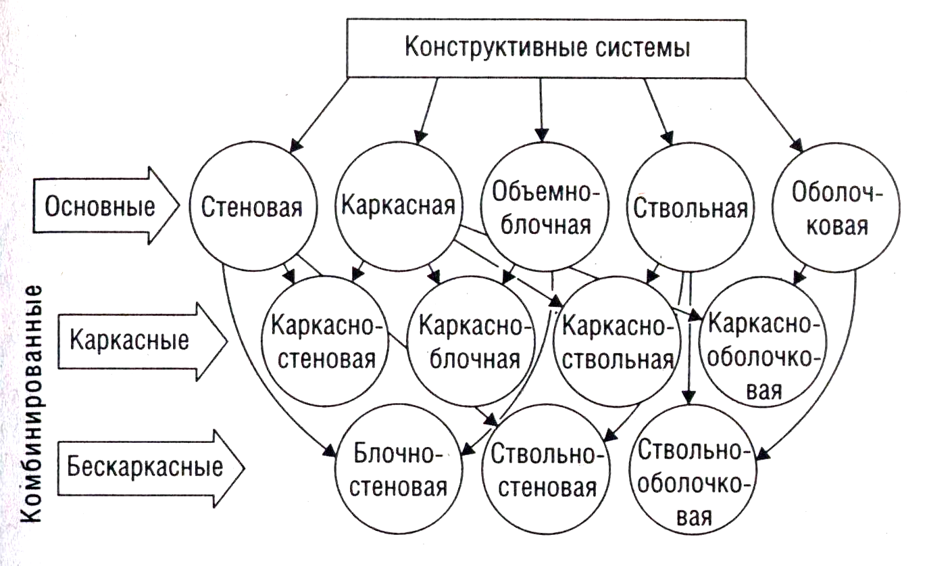

Рисунок 1- Классификация конструктивных систем

Конструктивная схема – вариант конструктивной системы по признакам состава и размещения в пространстве основных несущих конструкций. Необходимо определить, какую из конструктивных систем предлагается применить (рисунок 2).
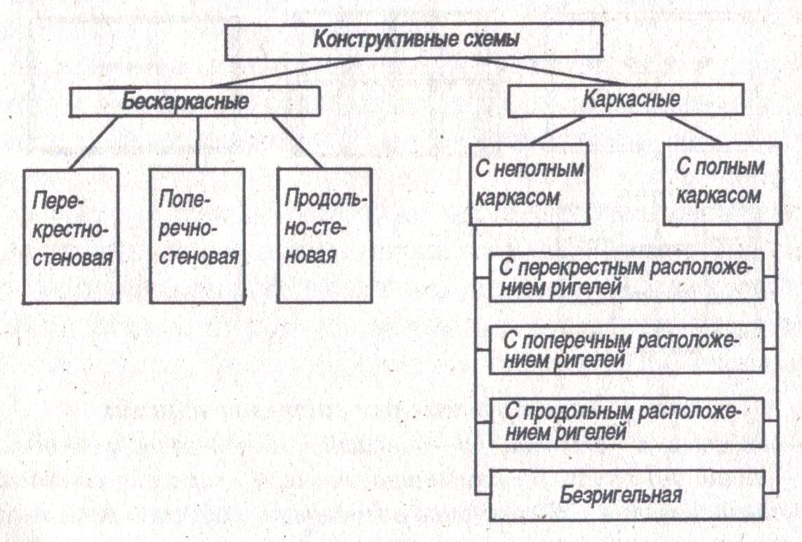
Рисунок 2 – Классификация конструктивных схем

Строительная система – комплексная характеристика конструктивного решения здания по материалу и технологии возведения основных несущих конструкций. Необходимо определить, какую из конструктивных систем предлагается применить (рисунок 3).
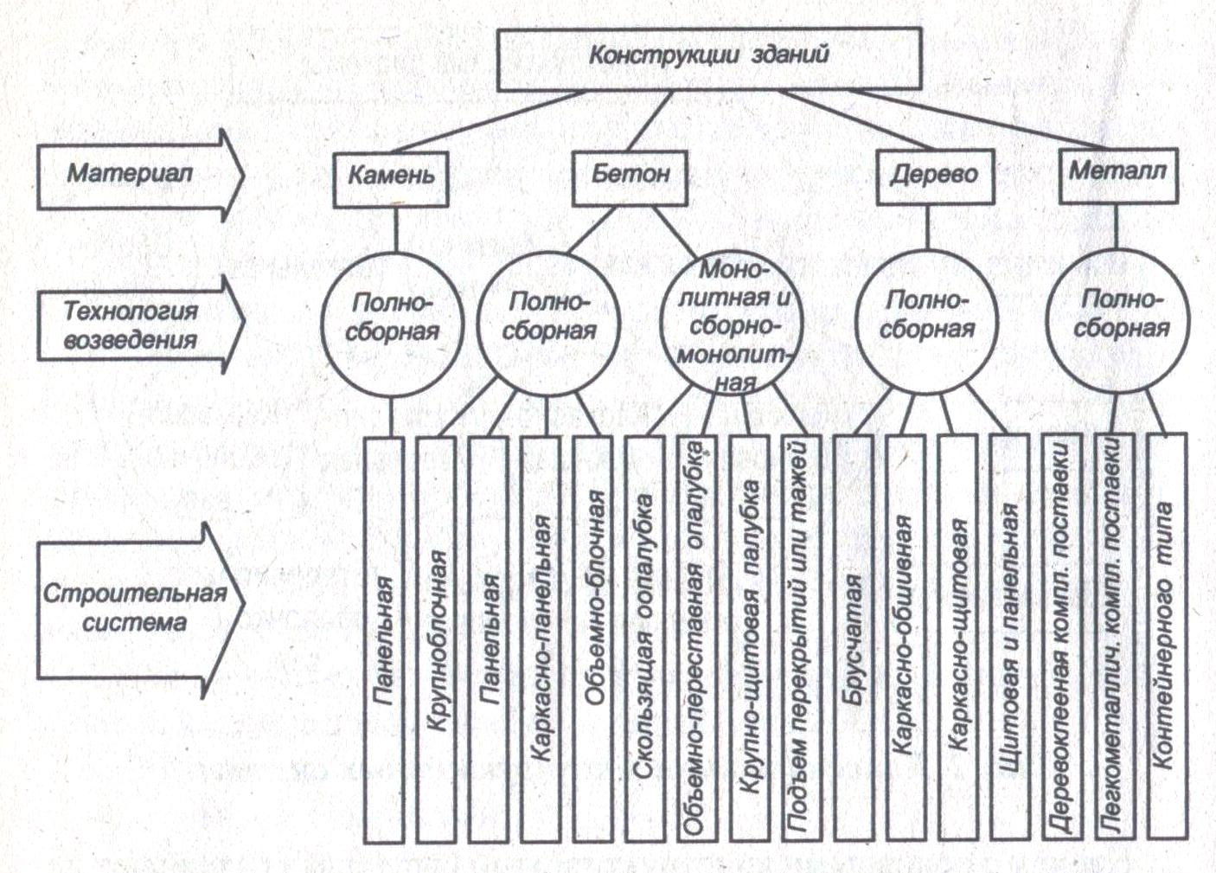
Рисунок 3 - Классификация строительных систем
Конструктивные элементы здания – фундаменты, стены, перекрытия, элементы каркаса, лестницы, крыши и т.д. Выбор конструктивных элементов здания производится в увязке с конструктивной системой и схемой здания.
Для фундаментов определяется тип фундамента и обосновывается глубина его заложения. Для покрытия и перекрытий производят выбор несущих элементов. Для здания зального типа выбираются несущие элементы покрытия – балки, фермы, длинномерные настилы, пространственные конструкции и т.д. Выбор и конструирование наружной стены производятся с учетом расчета тепловой защиты здания. Для внутренних стен и перегородок выбираются толщина и материал.
Раздел 4 Инженерное оборудование
Дается краткое описание инженерных систем жизнеобеспечения здания:
- отопления;
- приточной и вытяжной вентиляции и кондиционирования воздуха;
- водоснабжения и водоотведения;
- газоснабжения;
- электрооборудования и электроосвещения;
- городской телефонной связи;
- проводного вещания и телевидения;
- охранной и пожарной сигнализации;
- локальные компьютерные сети.
Раздел 5 Технико-экономическая оценка проектного решения
Дается оценка объемно-планировочного и конструктивного решения здания (согласно материалам приложения В). На этапе курсового проектирования производятся:
- подсчет объемно-планировочных характеристик объекта (этажность; площадь общая, полезная, нормируемая; строительный объем; площадь застройки);
- подсчет объемно-планировочных коэффициентов К₁, К₂,К₃, К₄ , К₅.

Библиографический список

Основные учебные и методические источники:
- Гельфонд А.Л. Архитектурное проектирование общественных зданий и сооружений: Учеб. пособие. – М: Архитектура-С, 2006. – 280 с.
- Белановская Е.В. Основы функционального проектирования гражданских зданий: Учебное пособие. – М.: Издательство АСВ, 2007. – 216 с.
- Благовещенский Ф.А., Букина Е.Ф. Архитектурные конструкции: Учебник по спец. «Архитектура». – М.: Архитектура-С, 2005. – 232 с.
- Гиясов А. Конструирование гражданских зданий: Учебное пособие. – М.: Издательство Ассоциация строительных вузов, 2005. – 432 с.
- Горбаченко В.А., Короян Ю.С., Саидова О.Ш. Методические указания по тепловой защите зданий по дисциплинам «Архитектурная физика», «Строительная физика» для студентов специальностей: 270102 «Промышленное и гражданское строительство», 270105 «Городское строительство и хозяйство», 270115 «Экспертиза и управление недвижимостью», 270301 «Архитектура», 270309 «Дизайн архитектурной среды», 270109 «Теплогазоснабжение и вентиляция» (всех форм обучения), Тюмень: ТюмГАСУ, 2007. – 25 с.
- Горбаченко В.А., Короян Ю.С., Саидова О.Ш. Методические указания по расчету естественного освещения зданий. Тюмень: ТюмГАСУ, 2007. – 62 с.
- Пигалова З.И. Справочно-методическое пособие по проектированию покрытий с применением плит оболочек КЖС 18 и КЖС 24 в курсовом и дипломном проектировании для студентов специальности 270102 «Промышленное и гражданское строительство» всех форм обучения. - Тюмень: РИЦ ГОУ ВПО ТюмГАСУ, 2009. – 32 с.
Рекомендуемые источники:
- Хихлуха Л.В., Багиров Р.Д., Моисеева С.Б., Согомонян Н.М. Архитектура российского села. Региональный аспект. – М: Российская академия архитектуры и строительных наук, «Архитектура-С», 2005. – 208 с.
- Змеул С.Г., Маханько Б.А. Архитектурная типология зданий и сооружений: Учеб. Для вузов: Спец. «Архитектура». Издание стереотипное. – М.: Стройиздат, 2001. – 240 с.
- Маклакова Т.Г., Нанасова С.М. Конструкции гражданских зданий: Учебник. – М.: изд-во АСВ, 2004. – 296 с.
Справочно-нормативные источники:
- Градостроительный кодекс Российской Федерации.
- СНиП 2.07.01-89*. Градостроительство. Планировка и застройка городских и сельских поселений/Госстрой России. – М.: ГП ЦПП, 1994. – 44 с.
- СНиП 2.08.02-89*. Общественные здания – М.: Госкомархитектура СССР, 2003. – 50 с.
- СНиП 35-01-2001. Доступность зданий и сооружений для маломобильных групп населения. – М.: «Книга сервис», 2002. – 32 с.
- ГОСТ 21.501-93. – Взамен ГОСТ 21.503-80: введ. 01.09.1994. – М., 1994. – 33 с.
- ГОСТ 2.105-95. - Взамен ГОСТ 2.105-79: введ. 01.07.1996. – М., 2007. – 22 с.
- ГОСТ 21.508-93. - Взамен ГОСТ 21.508-85: введ. 01.09.1994. – М., 1994. – 32 с.
- Георгиевский О.В. Правила выполнения архитектурно-строительных чертежей: справочное пособие / О.В. Георгиевский. – 2-е изд., исп. и доп.. – М.: АСТ, Астрель, 2005. – 104 с.

Приложение А
(обязательное)

Вариантное проектирование
объемно-планировочного решения объекта

Описанию функционального процесса протекающего в здании, его конструктивного и архитектурно-композиционного решения предшествует выбор варианта объемно-планировочного решения. Основное методическое требование к сравнению вариантов объемно-планировочного решения – соблюдение их сопоставимости, т.е.:
- варианты должны иметь равноценный набор основных помещений и их одинаковую вместимость или пропускную способность;
- во всех сравниваемых объемно-планировочных вариантах должны быть приняты одинаковые конструктивные системы и строительные конструкции, а также близкие по уровню варианты отделки и инженерного оборудования;
- сравнение вариантов конструктивного решения ведется применительно к единому объемно-планировочному эталону.
Процедуре сравнения вариантов планировочного решения здания предшествует этап эскизирования. Так как творческая деятельность представляет собой поиск индивидуального ответа на индивидуальные обстоятельства, вариантное эскизирование направлено на изучение связей объекта со средой, функциональной организации жизненных процессов и других формообразующих факторов, определяющих выбор объемно-пространственной и конструктивной структуры, параметры и взаимосвязи отдельных помещений и их групп. Вначале каждый вариант в пределах проблемы должен чем-то существенно отличаться от предыдущего.
В процессе эскизирования новые идеи формируются путем оценки ситуации и состояния объекта, маловероятные направления решения отбрасываются, отдельные элементы исключаются, другие входят в новый эскиз, происходит постепенное уточнение замысла. В эскизирования играют роль анализ, оценка и синтез, рассуждения от частного к общему и от общего к частному. Эскиз – всегда обобщение, его структура неустойчива до тех пор, пока не принято принципиальное решение. На заключительной ступени эскизирования студент и руководитель выбирают эскизное решение, удовлетворяющее важнейшим требованиям программы проектирования и содержащее определенную концепцию. Студент исполняет эскизы вариантов проекта в 2-3 основных проекциях (план, фасад, разрез) в уменьшенных масштабах по сравнению с окончательным проектом.

Приложение Б
(справочное)

Расчет видимости

Видимость – возможность полного или частичного наблюдения объекта, т.е. такое расположение зрителя и объекта наблюдения, при котором лучи зрения от его глаз проходят ко всем точкам наблюдаемого объекта беспрепятственно (беспрепятственная видимость) или часть объекта закрыта от зрителя впереди сидящими зрителями (ограниченная видимость).
Расчет видимости заключается в построении продольного разреза зала с требуемым подъемом мест для обеспечения беспрепятственной или ограниченной видимости.
Для расчета необходимо знать положение расчетной точки F (это наиболее благоприятная точка), которое зависит от особенностей объекта наблюдения:
- Для кинотеатра F находится на нижней грани экрана (h_{F =} 1,5-2,8 м);
- Для театров – на уровне сцены на удалении 1-2 м от переднего края сцены (h_{F} = 1,15 м);
- Для аудиторий – в центре нижней грани меловой доски (h_{F} = 0,9-1,0 м);
- Для цирков – у ближайшего к зрителю края барьера;
- Для спортивных сооружений – на оси ближайшей к зрителю беговой дорожки;
- Для бассейна – на оси ближайшей к трибуне дорожки для плавания.
Размеры мест принимают:
- Глубина рядя – d = 0,9 м;
- Ширина места вдоль ряда – не менее 0,45м;
- Глубина сидения – 0,4 м;
- Высота сидения места над уровнем прохода – 0,43м.
При разнице уровня пола смежных рядов трибуны свыше 0,3м у сидений предусматриваются спинки, возвышающиеся над уровнем пола вышерасположенного ряда не менее, чем на 0,12 м. При разнице уровней пола смежных рядов свыше 0,55м вдоль прохода каждого ряда устанавливается ограждение высотой не менее 0,7м, не препятствующее видимости.
Уровень глаз сидящего зрителя над полом принимается 1,15м. Расстояние между уровнем глаз зрителя и верхней точкой его головы C = 0,12м. Такая величина принимается для беспрепятственной видимости (для спортивных залов, цирков, бассейнов и т.п.). При ограниченной видимости C = 0,06м (для залов театров, кинотеатров, аудиторий).
Расположение рядов осуществляется:
- на горизонтальной плоскости;
- на наклонной плоскости;
- на поверхности в виде ломаной линии.
Проектирование рядов на горизонтальной плоскости
При расположении рядов мест на горизонтальной плоскости задача заключается в нахождении максимального удаления зрителей от объекта наблюдения.
Пример:
Определить предельное удаление L_{x} зрительских мест от экрана в зрительном зале кинотеатра; нижняя грань экрана на высоте 2,5м, условия видимости – ограниченные (рисунок Б.1).

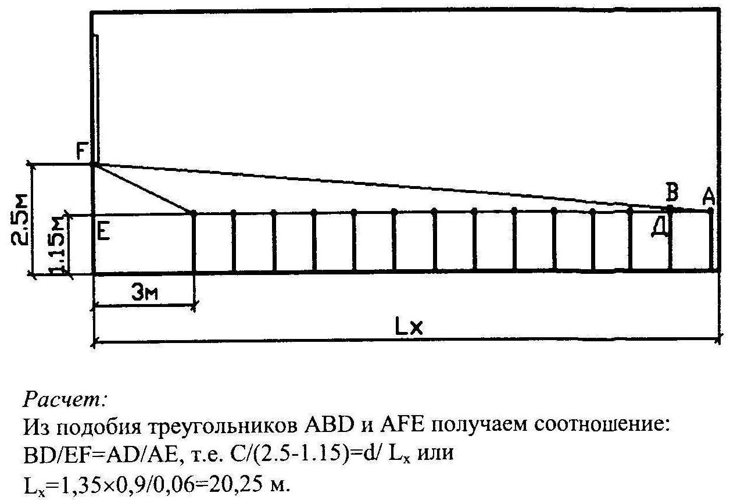

Рисунок Б.1 - Проектирование рядов на горизонтальной прямой.
Расчет:
Из подобия треугольников ABD и AFE получаем соотношение:
BD/EF = AD/AE, т.е. C/(2,5-1,15) = d/L_{x} или L_{x} = 1,350,9/0,06 = 20,25 м.
Проектирование рядов мест на наклонной плоскости
При расположении рядов мест на наклонной прямой линии ступени подъема рядов мест будут одинаковыми. Одинаковый подъем удобен по условиям строительства, т.е. возможно применение одинаковых индустриальных изделий. Однако, если обеспечить нормативное превышение луча зрения С для зрителей самого верхнего ряда, то эти превышения от ряда к ряду возрастают и достигают наибольшей величины во втором ряду. При значительном количестве рядов возрастание С в нижних рядах может в 2-3 раза превысить требуемое. Следовательно, общий подъем будет завышен и неэкономичен, потребуется лишняя высота помещения. Расположение мест на наклонной прямой целесообразно только при небольшом количестве рядов.
Пример:
Определить высоту подъема рядов мест над уровнем пола первого ряда $γ$ для зрительного зала кинотеатра длиной 30м; нижняя грань экрана на высоте 2,5м, удаление первого ряда от расчетной точки F равно 3м, условия видимости – ограниченные (рисунок Б.2).
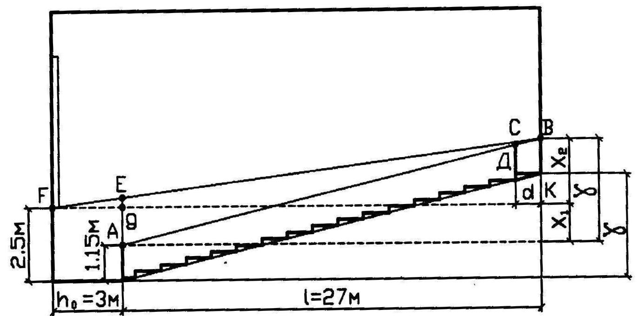

Рисунок Б.2 – Проектирование рядов на наклонной прямой.
Расчет:
r = x₁ + x₂
x₁ – превышение точки F над уровнем глаз зрителя первого ряда А (A/G);
x₁ = 2,5-1,15 = 1,35м;
x₂ – превышение уровня глаз зрителей последнего рядя над точкой F.
Значение x₂ определим из подобия треугольников FEG и FBK:
BK/EG = FK/FG или x₂ /(AE-1,35) = 30/3, откуда x₂ = 30 (AE-1,35)/3.
АЕ найдем из подобия треугольников ABE и DBC:
AE/CD = 1/d, откуда AE = CD1/d = 0,0627/0,9 = 1,8м.
x ₂ = 30/(1,8-1,35)/3 = 4,5м.
r = 1,35+4,5 = 5,85м.
Построение профиля подъема рядов в виде ломаной линии
В данном случае (рисунок Б.3) профиль состоит из отрезков наклонных прямых. Каждый отрезок имеет свой уклон и на нем размещают группу рядов. При построении профиль разбивают на отрезки (обычно по 3-4 ряда) с неодинаковым количеством рядов в каждой группе. Экономически целесообразно объединять в первой группе 3-5 рядов, во второй 5-7 рядов, в третьей 7-10 и т.д.
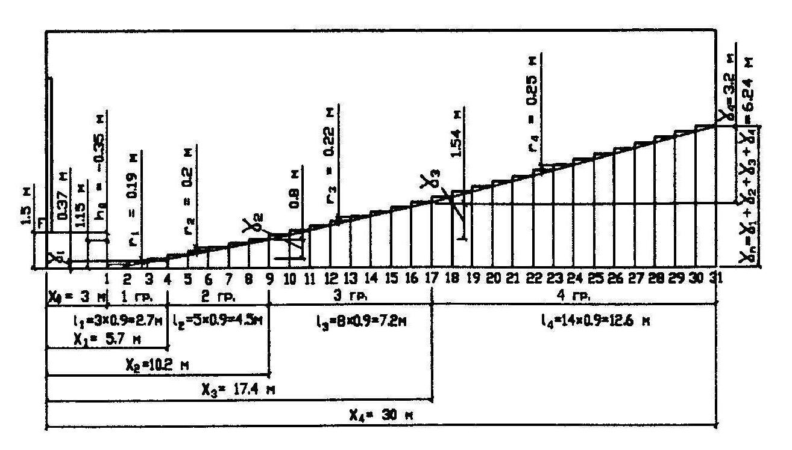
Рисунок Б.3 – Построение профиля рядов в виде ломаной линии.
Пример:
Построить профиль подъема рядов мест в виде ломаной линии в зале кинотеатра длиной 30м. Расчетная точка F находится на 1,5м от пола, удаление первого ряда от экрана x₀ = 3м, превышение уровня глаза зрителя над расчетной точкой F: h₀ = 0,35м, условия видимости беспрепятственные. (С = 0,12м).
Расчет:
Определим общее число мест N и разделим их на группы. Т.к. глубина ряда d = 0,9м, то N = (30-3)/0,9 = 30 рядов.
Разделим общее число рядов на группы:
1-я группа – 3 ряда, 2-я группа – 5 рядов, 3-я группа – 8 рядов, 4-я группа – 14 рядов. Следовательно, l₁ = 2,7м, l₂ = 4,2м, l₃ = 7,2м, l₄ = 12,6м.
Расчет производится путем последовательного определения ординат последнего ряда каждой группы.
Для первой группы:
А) высота группы рядов r₁ = h₀ l₁ / x₀ + C l₁ x₁ / d x₀
l₁ – расстояние от первого ряда до последнего первой группы мест;
^{h}₀ – превышение уровня глаз зрителя первого ряда над расчетной точкой F;
x₀ – расстояние от расчетной точки F до первого ряда;
C – расстояние между уровнем глаз зрителя и верхней точкой его головы;
x₁ - расстояние от расчетной точки F до начала второй группы рядов;
d – глубина ряда;
Б) превышение уровня глаз зрителя последнего ряда первой группы мест над точкой F: h₁ = r₁ + h₀;
B) высота подступенка: r₁ = r₁ / (n₁ - 1), где n₁ – число рядов в первой группе мест.
Для последующих групп:
А) высота группы рядов r_{n} = h_{n-1} l_{n} / x_{n-1} + C l_{n} x_{n} / d x_{n-1},
l₁ – длина n-ой группы мест;
h_{n-1} – превышение уровня глаз зрителя первого ряда n-ой группы мест над расчетной точкой F;
x_{n-1} – расстояние от расчетной точки F до первого ряда n-ой группы мест;
C – расстояние между уровнем глаз зрителя и верхней точкой его головы;
x_{n} – расстояние от расчетной точки F до конца n-ой группы мест;
d – ширина ряда;
Б) превышение уровня глаз зрителя последнего ряда n-ой группы мест над точкой F: h_{n} = r_{n} + h_{n-1};
В) высота подступенка: r_{n} = r_{n} / (n_{n}-1), где n_{n} – число рядов в n-ой группе мест. Результаты расчета сведем в таблицу (таблица Б.1.):

Таблица Б.1 – Результаты расчета профиля
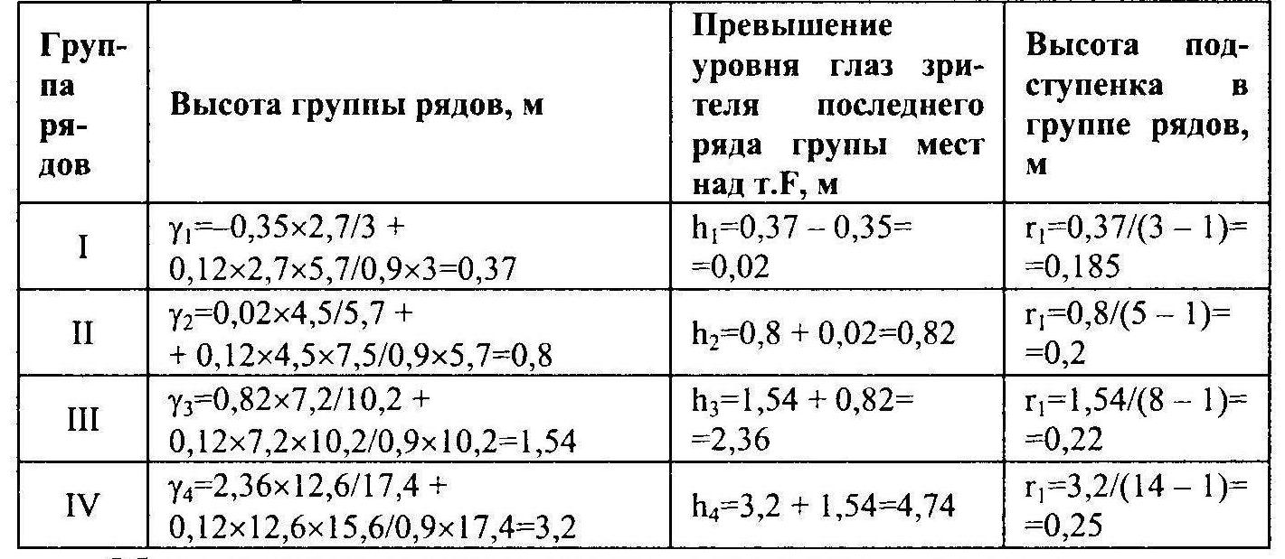

Вывод:
Общая величина превышения последнего ряда над первым:
r_{n} = r₁ + r₂ + r₃ + r₄ = 0,37 + 0,8 + 1,54 + 3,2 = 6,24м.

Приложение В
(обязательное)

Технико-экономическая оценка проектного решения

Технико-экономическая оценка запроектированного здания это оценка его объемно-планировочного и конструктивного решения.
Цель оценки объемно-планировочного решения:
- Проверка соответствия показателей проекта требованиям задания на проектирование и строительных норм и правил для зданий запроектированного типа;
- Сопоставление и сравнительная оценка показателей нового проекта с показателями аналогичных по назначению, вместимости и этажности.
Цель оценки конструктивной части:
- Выявление соответствия показателей проекта по расходу стали, цемента, удельному расходу тепла на отопление, трудоемкости строительно-монтажных работ контрольным значениям соответствующих показателей.
Контрольные показатели регламентируются на основе проектов-аналогов, конструкции которых отвечают передовому уровню современной строительной технологии.
Основное методическое требование к оценке сравниваемых решений – соблюдение их сопоставимости, т.е.:
- Во всех сравниваемых объемно-планировочных вариантах должны быть приняты одинаковые конструктивные системы и строительные конструкции;
- Сравнение вариантов конструктивного решения ведется применительно к единому объемно-планировочному эталону.
Технико-экономическая оценка ведется по объемно-планировочным, стоимостным и натуральным технико-экономическим показателям:
- Количество строительной кубатуры и общей площади на 1 кв. м или другую единицу измерения (место в гостинице, место в школе, рабочее место операциониста в банке и т.п.) сметной стоимости строительства;
- Эксплуатационные затраты на содержание здания;
- Капитальные вложения;
- Затраты труда;
- Потребность в основных материалах и топливе.
Расчету перечисленных показателей предшествует подсчет объемно-планировочных характеристик проекта:
- Этажность;
- Площадь общая, полезная, нормируемая;
- Строительный объем;
- Площадь застройки.
Основная нормативная литература для этого – СНиП 2.08.02-89* Общественные здания и сооружения и ВСН (Ведомственные строительные нормы), в которых изложены требуемые и рекомендуемые нормативы. Эти нормы формируются в зависимости от факторов: социально-экономических, градостроительных, климатических, функциональных, технологических, конструктивных, санитарных, эргономических, противопожарных и часто меняются и совершенствуются в связи с развитием научной и технической мысли.
Для оценки различных вариантов объемно-планировочных решений общественных зданий используется метод их сравнительного анализа с помощью объемно-планировочных коэффициентов К₁,К₂, К₃, К₄, К₅, характеризующих соотношение основных и подсобных помещений, рациональность использования объема и т.д.
Коэффициент К₁ характеризует отношение расчетной площади здания S_{расч.} к общей площади S_{общ.}:
К₁ = S_{расч.} / S_{общ.}
В зданиях с рациональными объемно-планировочными решениями коэффициент К₁ = 0,93 - 0,95.
Коэффициент К₂ характеризует отношение строительного объема V_{зд.} к общей площади здания S_{общ.} :
К₂ = V_{зд} / S_{общ.}
Коэффициент К₂ зависит от принятой высоты помещений, размеров лестниц и коридоров.
Коэффициент К₃ характеризует компактность общественного здания и определяется отношением площади наружных ограждающих конструкций S_{огр.} К полезной площади здания S_{полезн.} :
К₃ = S_{огр.} / S_{полезн.}
Коэффициент К₃ зависит от этажности, длины и ширины здания и колеблется в широких пределах: К₃ = 0,75 – 2,5.
Коэффициент К₄ характеризует отношение периметра наружных стен P_{н.с.} к площади застройки здания S_{застр.} :
К₄ = P_{н.с.} / S_{застр.}
Коэффициент К₄ зависит от сложности и конфигурации фасадов.
Коэффициент К₅ характеризует отношение конструктивной площади S_{констр.} , занятой в плане конструкциями стен, колонн, перегородок, вентшахт и вентблоков, электропанелей и т.д., к площади застройки здания S_{застр.}:
К₅ = S_{констр.} / S_{застр.}

Приложение Г
(информационное)

Материалы графической части курсового проекта (работы)

Рисунок Г.1 - Разбивочный план и план благоустройства территории
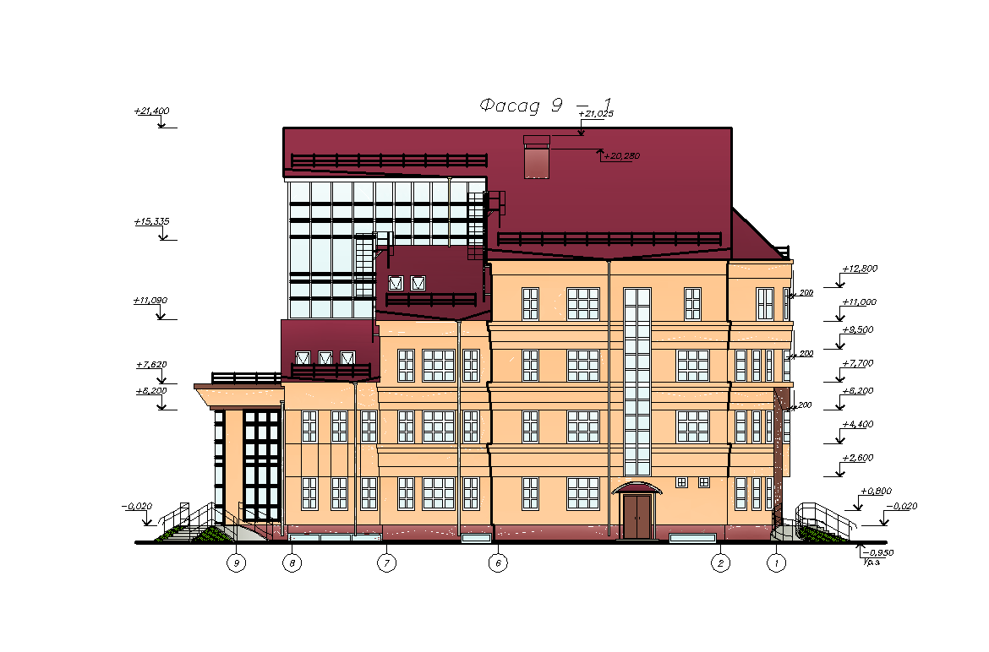

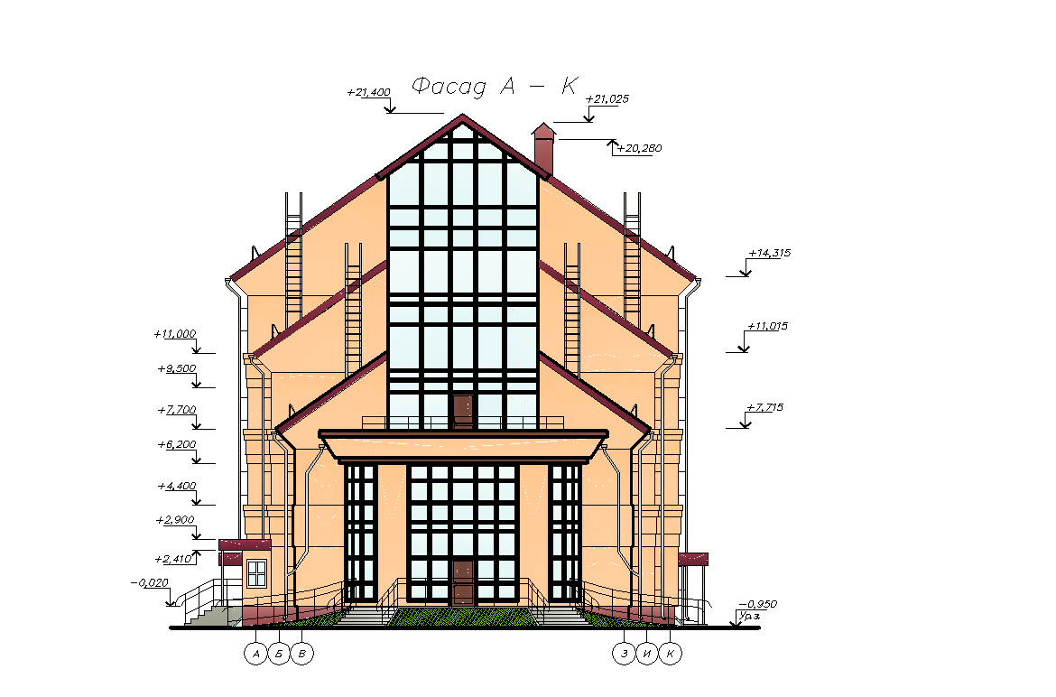

Рисунок Г.2 - Фасады здания

Рисунок Г.3 - План на отм. 0,000

Рисунок Г.4 - Поперечный разрез

Рисунок Г.5 - Схема расположения элементов перекрытия

Рисунок Г.6 - Схема расположения свай

Рисунок Г.7 - План кровли

